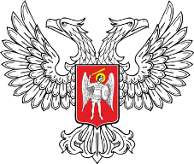
МЗ ДНР

ФИЗИЧЕСКОЕ – ЛИЦО ПРЕДПРИНИМАТЕЛЬ
ИВАНОВ ИГОРЬ АЛЕКСЕЕВИЧ
ИНН 2375209119
(СТОМАТОЛОГИЧЕСКИЙ КАБИНЕТ)
ЧАСЫ ПРИЕМА:
09-00 ДО 16-00

Г. ДОНЕЦК

